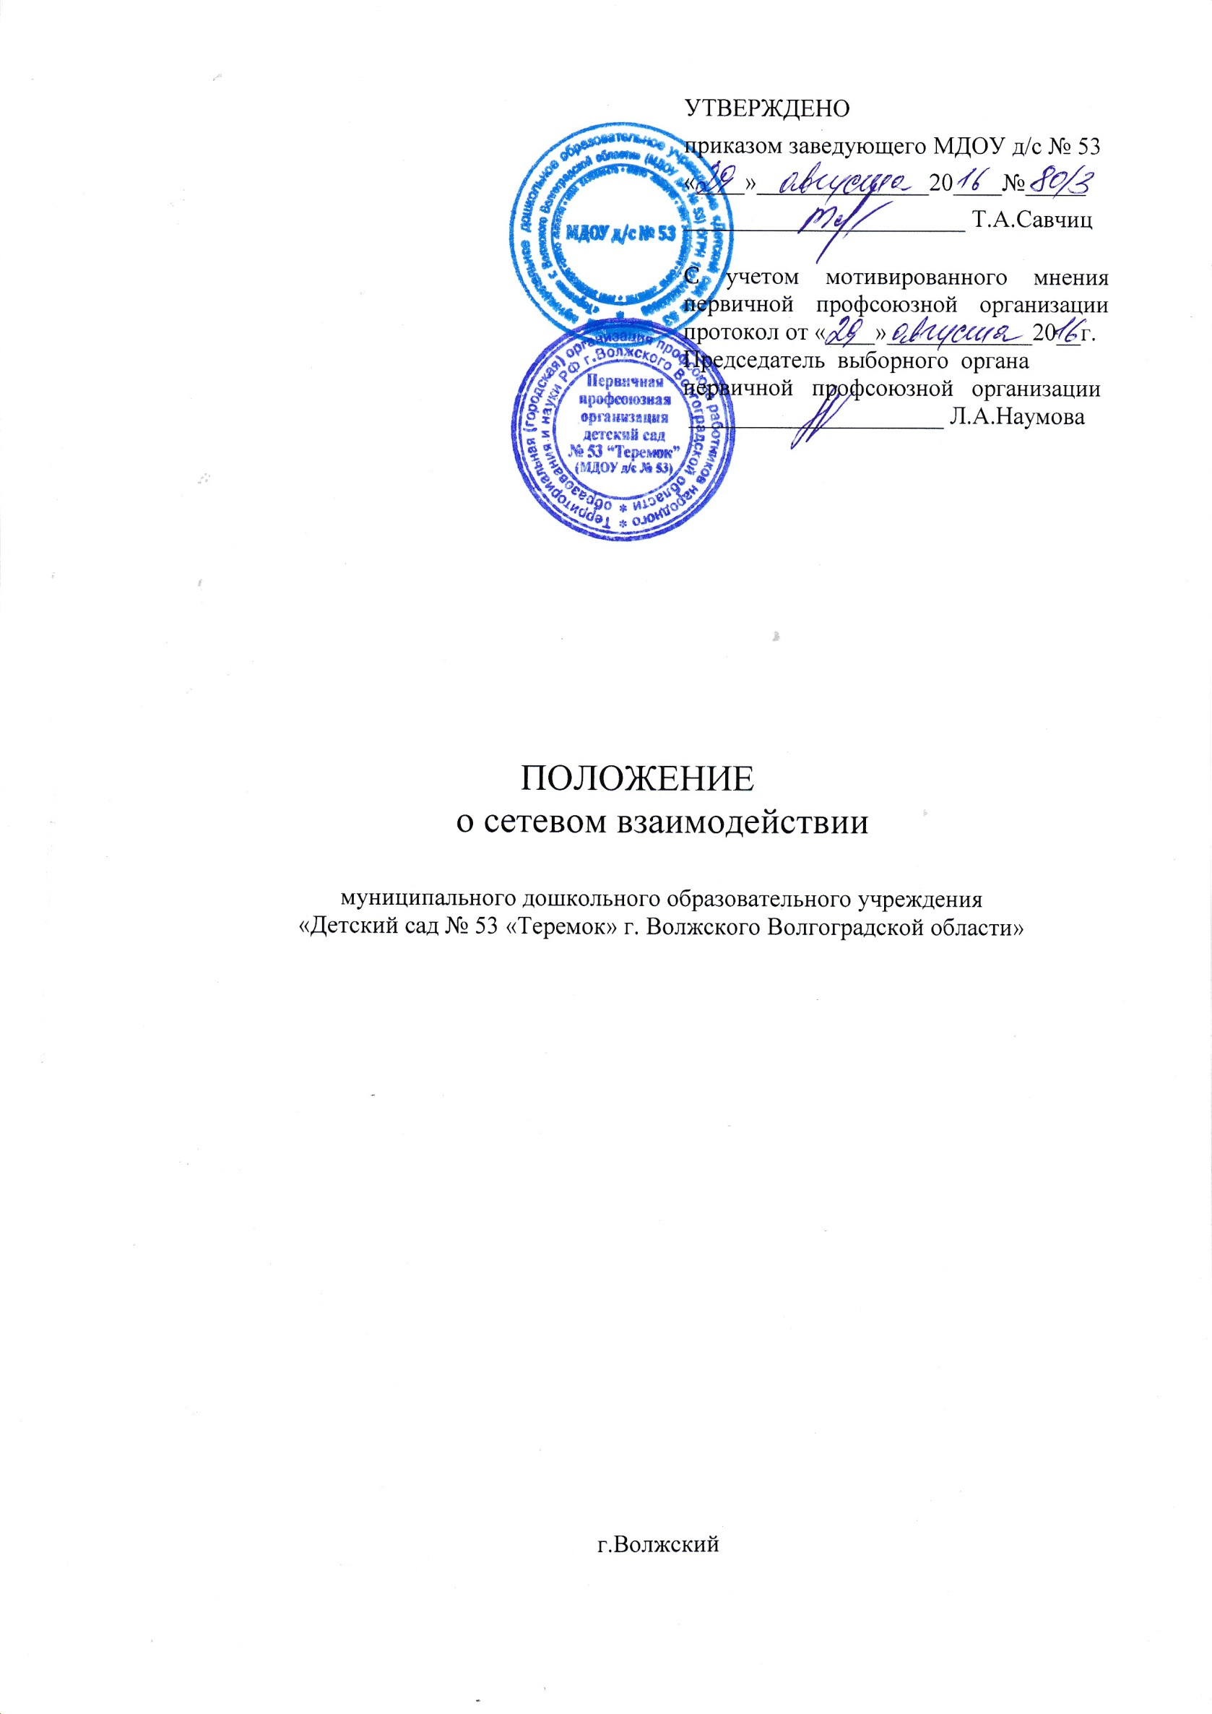
УТВЕРЖДЕНО
приказом заведующего МДОУ д/с № 53
«____»______________20____№_____ _______________________ Т.А.Савчиц

С учетом мотивированного мнения первичной профсоюзной организации протокол от «____»____________20__г.
Председатель выборного органа
первичной профсоюзной организации
_____________________ Л.А.Наумова

ПОЛОЖЕНИЕ
о сетевом взаимодействии

муниципального дошкольного образовательного учреждения «Детский сад № 53 «Теремок» г. Волжского Волгоградской области»

г.Волжски

1.Общие положения

- Настоящее положение разработано для муниципального дошкольного образовательного учреждения «Детский сад № 53 «Теремок» г. Волжского Волгоградской области» (далее - Учреждение) в соответствии с Федеральным Законом «Об образовании в Российской Федерации» от 29.12.2012г. № 27Э-ФЗ, уставом Учреждения.
- Положение о сетевом взаимодействии разработано с целью использования сетевой формы реализации образовательных программ, ресурсов нескольких организаций, осуществляющих образовательную деятельность.
- Сетевое заимодействие основано на многообразии связей при реализации плана работы учреждений по реализации ФГОС ДО; на объединении ресурсов дошкольных образовательных учреждений, входящих в сеть, и их активное использование в процессе транслирования опыта работы по реализации ФГОС ДО.
- Структура сети объединяет в себе несколько независимых дошкольных образовательных учреждений, функционирующих на основе добровольного взаимодействия.
- Основными направлениями деятельности ДОУ, входящих в сетевое взаимодействие являются:
- трансляция опыта работы дошкольных организаций по реализации ФГОС ДО;
- реализация модёли организационно - методического сопровождения педагогов ДОУ в условиях реализации ФГОС ДО;
- повышение профессиональной компетенции педагогических работников дошкольного образования по вопросам реализации ФГОС ДО;
- совершенствование образовательной деятельности в педагогической сфере;
- развитие эффективных педагогических технологий и механизмов организации образовательной деятельности;
- создание методического банка разработок по реализации ФГОС ДО;
- Деятельность ДОУ в сетевом взаимодействии призвана формировать новые практики в дошкольном образовательном пространстве, обеспечить разработку, апробацию и внедрение в образовательную практику более качественных и эффективных образовательных продуктов, направленных на повышение качества дошкольного образования.
- В настоящем Положении используются следующие термины:
Участник образовательных отношений;
- Обучающиеся, родители (законные представители) несовершеннолетних обучающихся, педагогические работники и их представители, организации, осуществляющие образовательную деятельность.
- Обучающиеся (воспитанники) лица, осваивающие образовательную программу дошкольного образования;
- Сотрудничество - это общение «на равных», где никому не принадлежит привилегия указывать, контролировать, оценивать;
- Взаимодействие - это способ организации совместной деятельности, которая осуществляется с помощью общения;
- Объединение - соединение нескольких ДОУ с сохранением автономности;
- Социальное партнерство - взаимовыгодное взаимодействие различных секторов общества, направленное на решение социальных проблем, обеспечение устойчивого развития социальных отношений и повышение качества образования, осуществляемое в рамках действующего законодательства;
- Федеральный государственный образовательный стандарт дошкольного образования (ФГОС ДО) - совокупность обязательных требований к дошкольному образованию. Он является ориентиром для независимой оценки качества дошкольного образования;
- Качество образования — комплексная характеристика образовательной деятельности и подготовки обучающихся, выражающая степень их соответствия федеральным государственным образовательным стандартам, и потребностям заказчика, в том числе степень достижения воспитанниками планируемых результатов освоения основной образовательной программы дошкольного образования.
- Преимущества сетевого взаимодействия.
Использование механизмов сетевого взаимодействия позволяет ДОУ:
выступать в новом качестве - ответственного и активного партнера взаимодействия с различными организациями и коллегами из других ДОУ;
- расширять ресурсные возможности ДОУ, развиваться за счет включения в новые проекты и новые контексты взаимодействия;
- предоставлять основания для социального позиционирования в сфере дошкольного образования;
- позволять получать общую картину по своему учреждению и оценивать свои позиции по различным основаниям в сравнении с другими учреждениями;
- определять план развития учреждения, выявляя свои слабые и сильные стороны функционирования.
- Использование сетевой формы взаимодействия ДОУ осуществляется на основе договора между участниками сетевого взаимодействия, а также другими организациями.
- Содержание договора о сетевом взаимодействии включает условия, распределение обязанностей между сторонами договора, характер и объем ресурсов, используемой каждой образовательной организацией, срок действия договора, порядок ее изменения и прекращения.
- Сетевое взаимодействие строится в режиме системности мероприятий через разнообразные формы, а также использование образовательных ресурсов информационно коммуникативной сети «Интернет».

2. Цель, задачи и принципы сетевого взаимодействия

2.1 .Основными целями сетевого взаимодействия ДОУ являются:
- создание условий для непрерывного развития профессиональных компетентностей у педагогических кадров, содействующих повышению качества дошкольного образования в условиях реализации ФГОС ДО;
- организационно - методическое сопровождение мероприятий, направленных на внедрение ФГОС в образовательную деятельность дошкольных образовательных организаций;
- координация инновационной образовательной деятельности в дошкольных учреждениях;
- формирование единого образовательного пространства среди участников муниципального сообщества, расширение общественного участия.
2.2.Основные задачи, решаемые в сетевом объединении ДОУ:
- обеспечить более широкий охват педагогических кадров дошкольных образовательных учреждений активной методической работой;
- обеспечить освоение педагогами:
- нового информационно-образовательного пространства в контексте ФГОС ДО;
- поиска способов и приемов использования в образовательной деятельности современного содержания, эффективных образовательных технологий;
- стимулировать самообразование и самореализацию педагогов;
- активизировать обмен опытом работы, мнениями, знаниями разных по уровню образования и квалификации педагогов ДОУ;
- стимулировать потребность в освоении и применении информационно- коммуникативных технологий.
2.3.Основные принципы сетевого взаимодействия:
- принцип добровольности;
- принцип сотрудничества;
- принцип профессиональной компетенции;
- принцип заинтересованности.
2.4.Основные функции сетевого взаимодействия ДОУ:
- организационно - методическое обеспечение процессов реализации ФГОС ДО;
- координация усилий по развитию ресурсного обеспечения ДОУ;
- создание и поддержка информационной базы данных по ресурсному обеспечению основных направлений деятельности сети;
- программно-методическое сопровождение образовательной деятельности, с включением методической продукции различного вида;
- информирование социума об основных направлениях и результатах своей деятельности через официальный сайт в сети «Интернет»;
- сбор, систематизация, анализ информации о деятельности ДОУ в сети

3.Организация работы сетевого взаимодействия

- В сетевое объединение входят все категории педагогов и административного состава.
- Управление сетевым объединением осуществляет руководитель сетевого взаимодействия выбирается между участниками сетевого взаимодействия. Ответственный (далее - сетевой координатор) за организацию работы по взаимодействию в каждом учреждении назначается приказом руководителя учреждения. Работа сетевого взаимодействия строится в соответствии с планом работы.
- Участники сетевого взаимодействия:
- проводят анализ проблем в построении образовательной деятельности в ДОУ с учётом преобразований системы образования РФ;
- изучают запросы педагогов ДОУ на включение в то или иное мероприятие;
- методические темы, разрабатываемые на уровне ДОУ и после согласования с педагогами организует микро-группы непосредственных участников сетевых мероприятий;
- теоретическую поддержку и оснащенность в практической деятельности по выполнению домашних заданий участников сетевого взаимодействия, в теоретической подготовке участников к выступлениям;
- формирование банка методических продуктов, созданных в ходе работы педагогического сообщества;
- контроль деятельности микро-групп, оценку эффективности и качества участия педагогов ДОУ в работе сетевых инновационных мероприятий.

4.Организация сетевого взаимодействия ДОУ

4.1. Руководители ДОУ, входящие в сетевое объединение:
- осуществляют организационное руководство работами;
- несут ответственность за эффективность инновационной деятельности на площадке, своевременный анализ, описание результатов и предъявления их.
4.2. Старшие воспитатели ДОУ, являющиеся сетевыми координаторами организовывают и координируют мероприятия в рамках сетевого взаимодействия.

5. Права и обязанности дошкольных образовательных учреждений

5.1. ДОУ имеют право:
- на получение информационной помощи со стороны методической службы сетевого взаимодействия;
- на консультационную помощь со стороны научного руководителя ( при его наличии в рамках реализации наиболее сложных вопросов плана работы ДОУ;
- распространять инновационный опыт работы, публиковать методические материалы и материалы из опыта работы.
5.2. ДОУ обязаны:
- обеспечить качество предоставляемых услуг;
- осуществлять свою деятельность в соответствии с утвержденным планом с целью презентации опыта работы и результатов деятельности;
- оформлять материалы для публикации и освещения деятельности ДОУ на официальном сайте учреждения.

Принято на заседании
педагогического совета
МДОУ д/с № 53 от 29.08.2016 № 1

